О внесении изменений в проект планировки территории
«Центр», утвержденный постановлением Исполнительного комитета г.Казани от 24.06.2015 №2478

На основании заявления Казанского (Приволжского) федерального университета, в соответствии со статьями 45 и 46 Градостроительного кодекса Российской Федерации, согласно согласно постановлениям Правительства Российской Федерации от 02.04.2022 №575, Кабинета Министров Республики Татарстан от 27.07.2022 №722 постановляю:

1. Внести изменения в проект планировки территории «Центр», утвержденный постановлением Исполнительного комитета г.Казани от 24.06.2015 №2478 (с учетом изменений, внесенных в него постановлением Исполнительного комитета г.Казани от 29.07.2022 №2452) (приложение), путем утверждения отдельных его частей согласно приложению к настоящему постановлению.

2. Опубликовать настоящее постановление в Сборнике документов и правовых актов муниципального образования города Казани и разместить на официальном портале органов местного самоуправления города Казани (www.kzn.ru).
3. Установить, что настоящее постановление вступает в силу со дня его официального опубликования.
4. Контроль за выполнением настоящего постановления возложить на первого заместителя Руководителя Исполнительного комитета г.Казани А.Р.Нигматзянова.

_________________

Приложение
к постановлению
Исполнительного комитета
г.Казани
от__________№_________

Изменения, вносимые в проект планировки территории «Центр», утвержденный постановлением Исполнительного комитета г.Казани от 24.06.2015 № 2478

- В положении о размещении объектов капитального строительства регионального и местного значения, характеристиках планируемого развития территории, в том числе плотности и параметрах застройки территории, характеристиках развития систем социального, транспортного обслуживания и инженерно-технического обеспечения, необходимых для развития территории в пункте 2.5.5.3:
1.1. слова «53 блочных комплектных трансформаторных подстанций» заменить словами «50 блочных комплектных трансформаторных подстанций»;
1.2. дополнить абзацем «В пределах квартала №155 предусматривается строительство встроенной трансформаторной подстанции».
- Фрагмент чертежа Проекта планировки с указанием красных линий, границ зон планируемого размещения объектов социально-культурного и коммунально-бытового назначения, объектов капитального строительства местного значения изложить согласно приложению №1 к настоящим изменениям.
- Фрагмент чертежа Проекта планировки с указанием красных линий, линий, обозначающих дороги, улицы, проезды, линии связи, объектов инженерной и транспортной инфраструктур изложить согласно приложению №2 к настоящим изменениям.

Приложение №1 к изменениям, вносимым в проект планировки территории «Центр»,

утвержденный постановлением Исполнительного комитета г.Казани от 24.06.2015 №2478
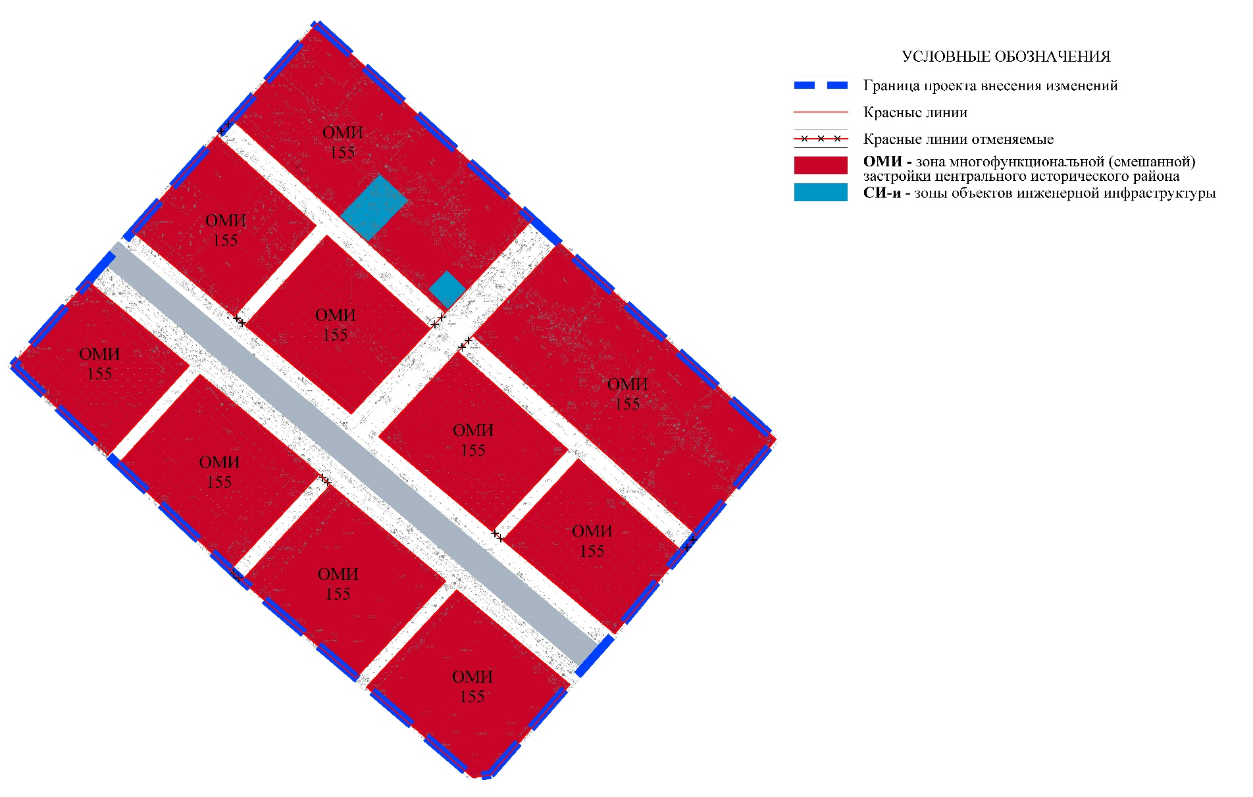

Приложение №2 к изменениям, вносимым в проект планировки территории «Центр»,

утвержденный постановлением Исполнительного комитета г.Казани от 24.06.2015 №2478
